关于非项目学分录入方式及权限设置的说明
各单位管理员：
1、非项目（指“合肥市继续医学教育项目申报系统”之外的项目）学分录入方式有两种：一是单位管理员（指2408**，六位编号的用户管理员）直接录入，提交后系统默认通过；二是学员自行录入，经审核后，提交后系统默认通过；
2、非项目学分录入权限设置：系统默认录入权限为“单位管理员”，如单位对学员进行过培训，可对学员下放录入权限，具体流程：登录ICME，进入“人员信息设置”
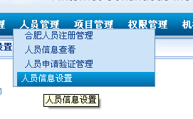
点击“详细信息”中“编辑”相关人员
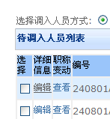
在是否可录入学分一栏选择“可以”
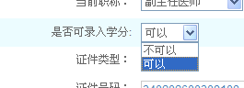点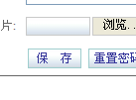保存即可
3、成人学历教育学分：凭连续两个学期的成绩单（成绩证明无效），向导录入后系统自动判断学分值；
4、Ⅰ类学分录入：以证书实际学分值为准(学时供参考)
5、非项目学分验证：年度验证时需要提供学分证明原件

